**蜂巢能源—2022届校园招聘简章**

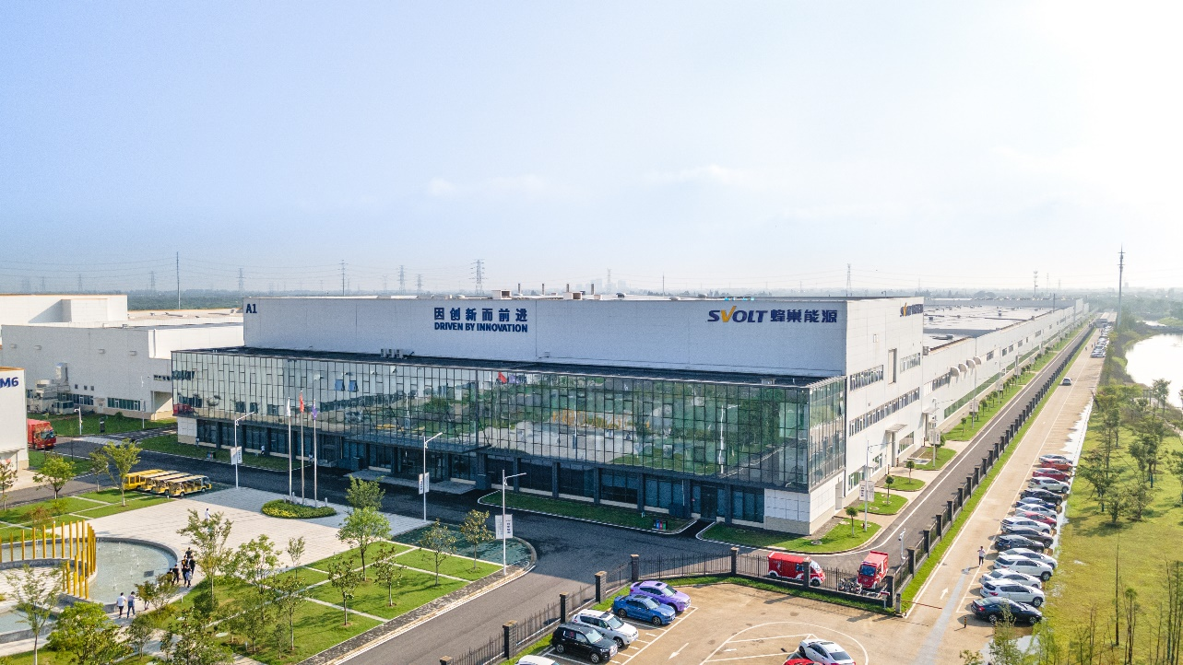

1. **企业介绍 Company Profile**

蜂巢能源前身是中国汽车行业领军品牌——长城汽车的动力电池事业部，自2012年起开展动力电池的预研。2018年从长城汽车完全剥离独立面向全行业发展，正式更名为蜂巢能源科技有限公司。公司总部位于江苏，是一家专业从事汽车动力电池材料、电芯、模组、PACK、BMS、储能产品研发和制造的新能源高科技公司。

公司发展起点高，发展速度迅猛。目前公司人员规模8000多人，其中包含具有尖端国际视野的动力锂电池研发团队及量产经验丰富的技术团队超过2000人，超过三分之一的人员具有硕士、博士研究生学历，来自欧美、日韩、印度等国的行业顶级专家超过百人。

蜂巢能源研发中心采用全球化布局，目前公司已申请各类技术专利2000余项，其中发明专利800余项，PCT国际专利申请48项，荣获“2020年度中国汽车行业知识产权优秀企业”荣誉。

保定研发中心始建于2016年11月，占地面积105.6亩（7.04公顷），目前已投资约7亿元，电池试制车间、试验中心、分析中心等已全面投入使用。关键材料研究院具备新材料研发、测试、中试的能力；电芯及先进技术研究院具备下一代电芯技术研发、测试、中试的能力，中试线产能45MWh，测试通道6960个；电芯应用技术研究院具备电池包的设计，仿真，安全测试及量产的能力。

蜂巢能源全球锂电创新中心，落户于无锡锡山经济技术开发区，占地212亩，厂房面积9.7万平方米，投资10亿元，分三期建设，一期已于2020年7月启用，二期和三期所有实验室在2022年全部建成投入使用。蜂巢能源全球锂电创新中心，探索面向未来10年锂电产业相关的前沿技术和产品创新。涵盖锂电池的材料、设计、工艺、装备、AI智能等，拥有8大创新实验室，1个高精度高度自动化的中试基地，1个综合测试分析中心。

中国上海研发中心专注于BMS系统先进技术、核心算法的研发及相关项目开发；韩国研发中心位于首尔，专注于先进材料体系及电芯技术的研发；印度研发中心位于班加罗尔，专注于电池管理系统软件开发和软件测试工作。目前中国保定、中国无锡、中国上海、韩国和印度的研发中心已经投入使用，美国、欧洲和日本研发中心正在有序筹建中。

公司坚持“因创新而前进”的价值观，致力于让人类更轻松地获得和使用可持续能源。

在电池材料创新方面，蜂巢能源依托雄厚的研发实力，于2019年7月率先研发推出定位下一代的世界首款无钴材料电池，并在2020年5月正式发布两款无钴材料电池新品（115Ah电芯、226Ah薄片长电芯），开创了动力电池的全新品类。蜂巢能源无钴电池产品具有高能量密度、高寿命、高安全的三大核心优势，可实现电动汽车超过800公里的续航，为电动汽车的未来发展提供了全新的解决方案。与此同时，蜂巢能源同步开展主流高镍三元成熟电池的研发优化，以及固态电池、锂硫、锂空气电池等前沿技术产品研发。

在工艺创新引领方面，蜂巢能源在全球范围内创新性地率先将高速叠片工艺应用在方形硬壳电池领域，生产推出方形叠片三元电池，开创并引领动力电池行业进入叠时代。高速叠片工艺是打破目前主流卷绕电池瓶颈的下一代电池工艺。蜂巢能源量产工厂叠片效率目标为单工位0.125秒/片。相比同类型卷绕工艺电池，蜂巢能源的叠片电池能量密度提升5%，循环寿命提升10%，成本降低15%。

在标准创新引领方面，蜂巢能源在江苏金坛率先打造出行业首家车规级AI智能动力电池工厂，为行业树立起动力电池生产制造的严苛标准。工厂一期、二期已分别于2019年11月、2020年12月先后投产，在洁净度、异物控制、自动化程度等多个方面大幅领先行业。2021年1月27日，蜂巢能源与遂宁签署20GWh动力电池生产基地建设协议；2月19日，蜂巢能源与湖州签约，计划在湖州南太湖新区建立年产20GWh的动力电池新基地。海外工厂建设方面，公司计划投资20亿欧元在德国建厂，产能24GWh，并配套建设欧洲研发中心和4万吨级正极材料工厂。预计到2025年，全球规划总产能将提升至200GWh。

供货方面，蜂巢能源同步与国内各大主流车企进行积极深入沟通，已获得国内外十余家主流车企的采购定点。随着产品量产，装机量已经多次跃入行业前十，2021年7月份位居行业第六，2021年1-7月累计装机量位居行业第七；在海外，公司已与欧洲某大型车企签订7GWh的采购合同。随着产能提升，2021年底，公司出货量将冲击行业前五。

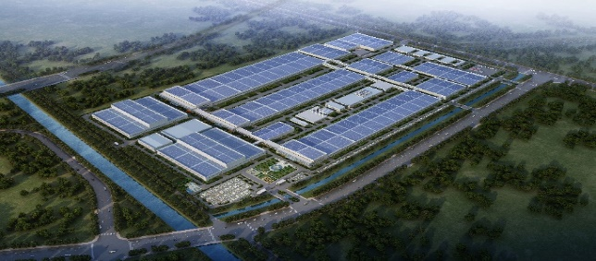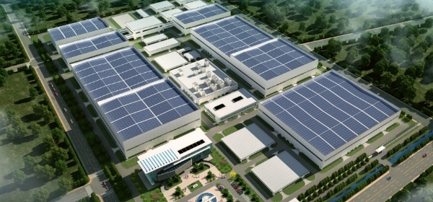

车规级智能制造AI工厂：常州电池工厂 世界领先的智能制造AI工厂：欧洲电池工厂

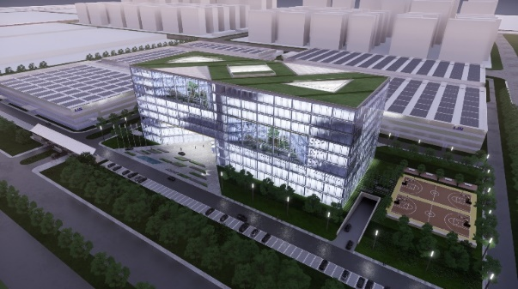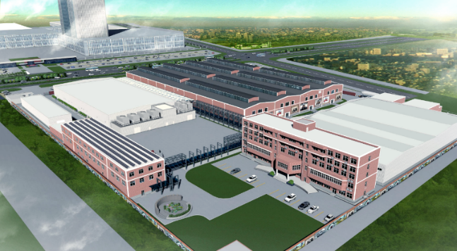

保定研发中心 无锡全球锂电创新中心

**二、招聘岗位及专业需求： Recruitment Requirements:**

|  |  |  |
| --- | --- | --- |
| **岗位分类** | **学历要求** | **需求专业** |
| 研发技术类 | 本科及以上 | 机械、计算机电子、电气自动化、车辆工程等 |
| 智能制造类 | 本科及以上 | 机械、自动化、计算机、软件、信息管理等 |
| 研发支持类 | 本科及以上 | 电化学、材料、化学、机械、电气、车辆工程等 |
| 营销策划类 | 本科及以上 | 市场营销、工商管理类、英语、德语、法语等 |
| 品质技术类 | 专科及以上 | 材料、化学、数学、机械、机电、物理、电气、自动化等理工科专业 |
| 职能管理类 | 本科及以上 | 人力资源、安全工程、会计、审计、统计学、汽车类、情报学 |
| 运营管理类 | 专科及以上 | 计算机应用、计算机科学与技术、工商管理、经济类、环境及土建类 |
| 生产技术类 | 本科及以上 | 机电一体化、电子技术、自动化、车辆工程类 |
| 生产运营储备类 | 专科及以上 | 材料、化学、机械、汽车、机电等 |

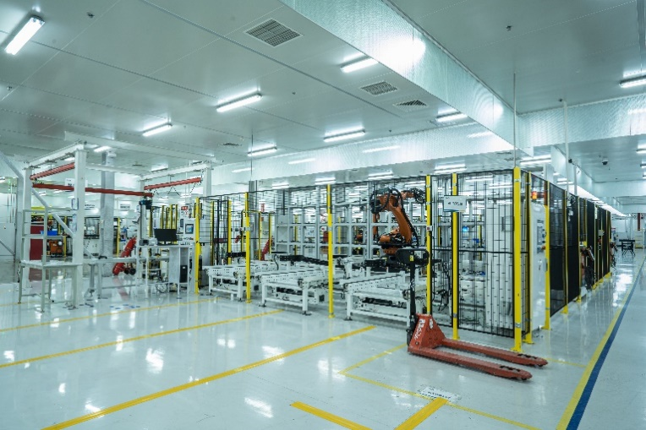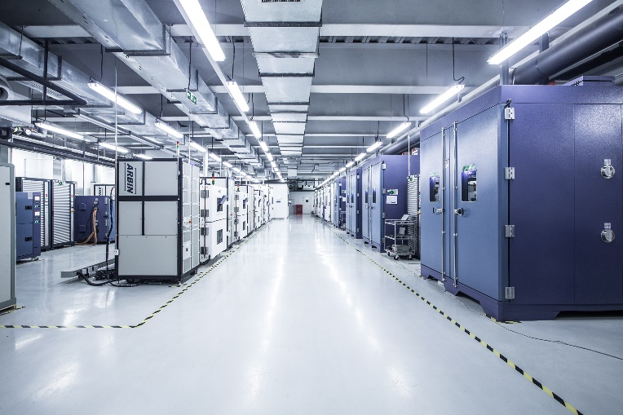

**三、薪酬待遇及员工福利**

**1.薪资福利：**五险一金、季度奖、年终奖，综合15薪，具体根据岗位、职级而定；

**2.食宿标准：**单人间/双人间/四人间住宿或住宿补贴600元/月-1500元/月，免费工作餐、加班餐；

**3.工作时间：**每天工作8小时，带薪年假、春节假、婚假、护理假、哺乳假等假期；

**4.合同签订：**合同期为5年，试用期3个月，含两周入职培训，根据岗位性质不同，会有为期2周~6个月的基层生产实践工作安排；

**5.其他福利：**员工购车长城全系车型，享受15%优惠；额外享受油补150-2000不等；各区域政府丰厚的人才引进政策，购房/租房补贴，高层次人才补贴等

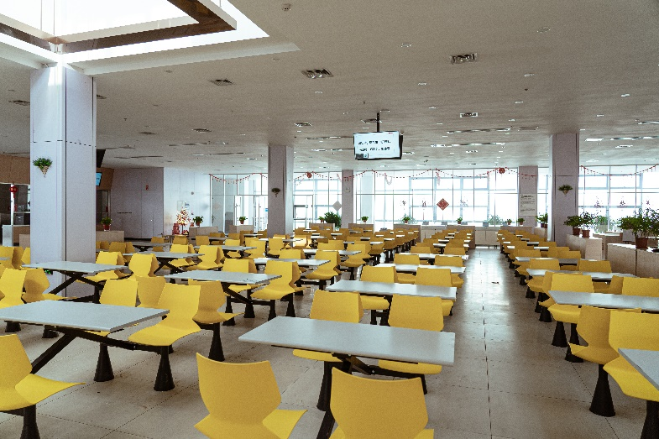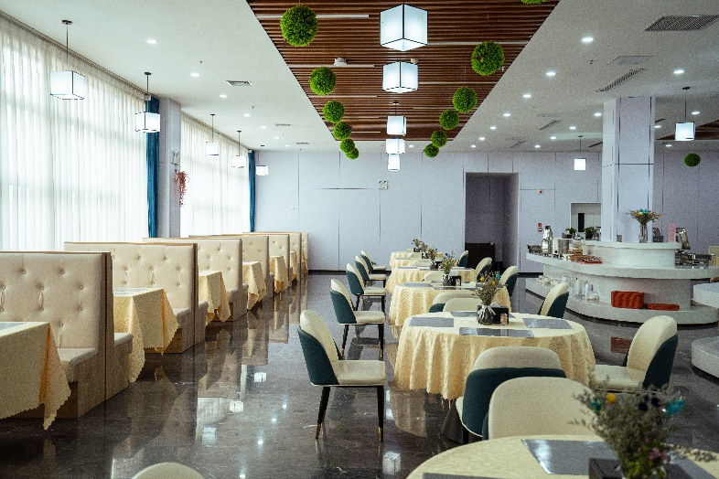

**四、人才发展**

蜂巢能源给于我们员工充分施展自己才能的天地以及良好的晋升渠道，企业内部针对员工的发展需求，为大家提供了纵向与横向不同的晋升通道：

-  纵向（技术序列）

助理工程师 – 工程师 – 高级工程师 – 资深工程师 – 专家工程师

- 纵向（管理序列）

专员 – 主管 – 经理 – 总监 – 总经理 – 副总裁

-  横向（跨工作组，跨团队）

在职能部门内部开展轮岗，帮助与员工全面掌握所在职能部门的工作类型，提升专业技能。

-  横向（跨职能，跨部门）

结合员工的个人发展意愿与兴趣，开展跨部门项目合作，有针对性地帮助员工学习掌握新的职能岗位技能，为跨职能部门发展做准备。

同时，公司也会制定从三方签署到试用期通过的全周期应届生训练营，通过轮岗学习、线上平台学习、脱产培训、高校合作等方式的再深造计划等模式来帮助员工提升自我，不断学习进步。

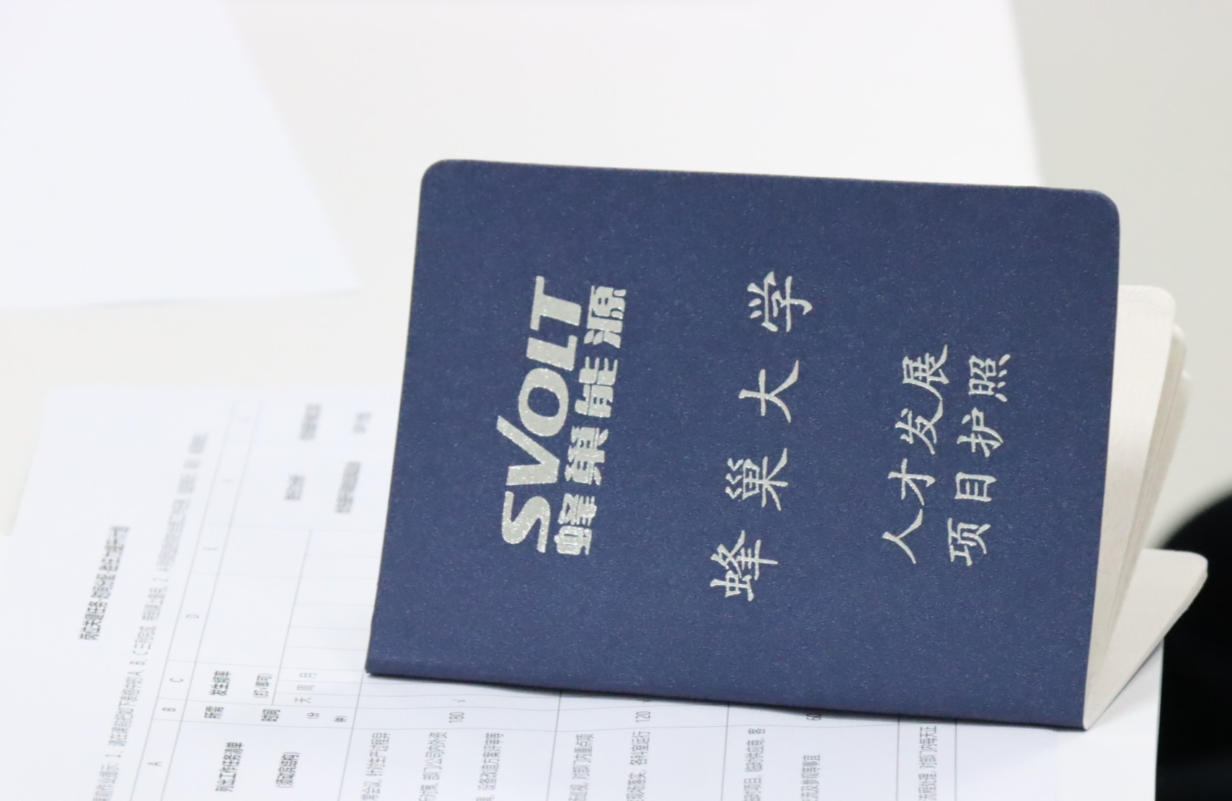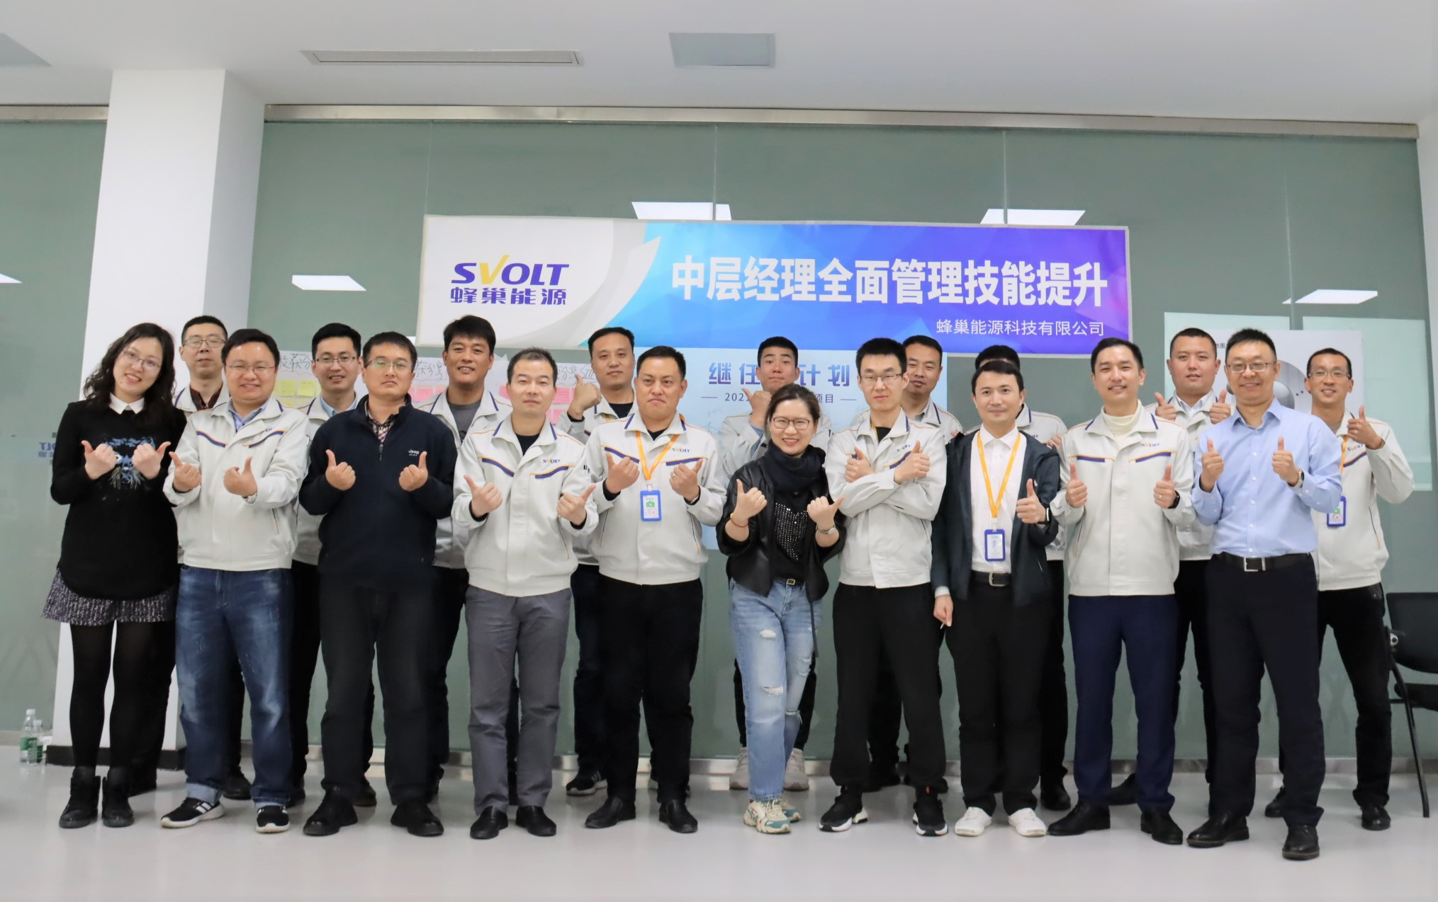

**五、校招流程**

网申-测评-宣讲-面试-签约

网申：

同学们根据个人意愿及专业背景，选择适合自己的岗位进行简历投递，每位同学限投递2个岗位志愿，投递后不可修改，请仔细阅读职位要求，认真填写简历信息。

测评：

网申后，网申系统会自动发出测评链接，完成测评后将根据测评结果开展面试邀约。

宣讲：

今年校招宣讲将分为线上宣讲和线下宣讲，请同学们关注蜂巢能源招聘网站、招聘公众号最新发布的宣讲信息和线下行程。

面试：

面试形式将根据实际情况做线上或线下安排，具体形式以实际面试通知为准。

签约：

通过以上全部应聘流程，将获得蜂巢能源校招offer，和我们一起让人类更轻松地获得和使用可持续能源。

面向人群—2022届毕业生

**温馨提示：所有时间节点以官方通知为准。**

**六、简历投递**

邮箱：[fcnyzhaopin@svolt.cn](mailto:fcnyzhaopin@svolt.cn)

PC端：https://special.zhaopin.com/2021/sh/fcny082802/index.html

移动端：搜索公众号-“SVOLT蜂巢能源招聘”，点击加入蜂巢-校园招聘